长沙IFS二周年
广 告 主：长沙IFS
所属行业：商业地产/零售
执行时间：2020.04-06
参选类别：大事件营销类
营销背景
关于长沙：
培育文化，休闲和商业发展：2016年，中央政府宣布了湖南“一带一区”倡议。长沙是湖南省会城市，被指定为首批“国家文化消费试点城市”之一。旨在培育和刺激长沙城市文化，休闲和商业的长期发展。
经济快速增长：长沙的GDP自2000年以来一直高于全国平均水平。在中国“新一线城市”名单中排名第一，在2019年全国排名第六。
人口强劲增长:长沙的人口超过800万，其中年轻人和年轻家庭的比例很高。作为房价相对较低的一线城市，长沙吸引了来自北京和上海的年轻人。
居住在长沙的人们倾向于消费更多并享受更高的生活质量:长沙的年轻人口有很强的消费需求，并对流行文化感兴趣。他们享受夜生活，追求高品质的生活。他们倾向于在优质的餐饮/娱乐服务上消费更多。他们中的大多数人倾向于超前消费，而不是将钱储蓄在银行。
关于长沙IFS (CSIFS)
中国的骄傲：截至2019年，为世界最高建筑物排名第15；中国首个启用5G网络的商业综合体。
湖南省和长沙市的行业领导者：长沙国金中心于2018年落成。该综合体位于城市CBD-五一广场的中心，集商业，购物和娱乐活动于一体，是九龙仓中国置业旗下最大的商业综合体。这是长沙市第一个超大型商业综合体，提供购物，办公和酒店场所。
城市的潮流引领者：长沙IFS是华中地区的时尚地标，目标群为年轻一代和时尚达人，在城市推广时尚，艺术，文化和娱乐。长沙IFS拥有超50个双层店铺和品牌旗舰店，包括世界上最抢手的品牌为首次入驻长沙、湖南甚至华中。长沙IFS与各种不同类型的国际艺术家和组织联合合作，为长沙增添艺术氛围和时尚调性。
困难：
COVID-19的影响
2020年，全世界面临着COVID-19带来的前所未有的挑战。长沙面临着与世界上许多其他一线城市相同的困难：
宏观经济环境：一个“无士气”的城市；随着中央政府发布国家防疫措施，国家的经济受到严重冲击。随着疫情的迅速蔓延，长沙市整体士气低落。
商业活动陷入停顿：疫情期间几乎所有商业的活动停止。即便是发展快速的长沙，零售和餐饮业的销售额也分别下降了9％和16％。长沙IFS无疑受到经济不景气和零售业务急剧减少的严重影响，使总营收面临风险。
人们感到沮丧和低落：人们被隔离防疫所困，面临着COVID-19传播的不确定性。人们的首要任务是安全。他们想确保离家外出补给物资时得到有效防护。
营销目标
作为肩负社会责任的行业领导者，长沙IFS设定以下目标，在长沙IFS及其租户受益的同时，也让城市及市民受益。
总体目标：
为人们带来幸福，为城市和主要利益相关者带来幸福，包括长沙市政府，长沙IFS的租户，购物者和长沙IFS自身，并以热情和积极的氛围点燃这座城市。
成为华中第一商业地标，巩固长沙IFS在时尚，艺术，文化和娱乐等领域的潮流引领者地位。
KPI：
销售：与上一年销售同比保持稳定；
VIP 会员数量增长: +10,000 (同比年增长率 +10%)；
社交媒体粉丝量: +25,000 (同比年增长率 +50%)。
策略与创意
长沙IFS结合了三个核心要素，在实现目标的同时，还超越了目标。这些策略吸引了不同层面的受众进行社交并再次传播的行动，增强了他们的互动及购买意愿，也提高了他们参与活动的兴趣，从而产生了O2O的滚雪球效应来推动活动影响力。
I.F.S. 体验
Illumination 光，照亮一切希望
Future 未来，拥有无限可能
Smile 笑容，消除一切隔阂
用光作为物理和隐喻的媒介，照亮(Illumination) 美好的未来(Future)，将微笑(Smile)带入长沙；通过活动创造一系列独特的体验，以吸引所有主要利益相关者。
合作伙伴
长沙IFS与不同合作方联动，共同举办各类活动，并为关键利益相关者创造独特的体验。长沙IFS成立2周年纪念活动的合作伙伴包括但不限于长沙市政府，长沙市文旅局，意大利达芬奇博物馆，多媒体公司DJI，艺术家林子楠，书籍二手书店多抓鱼等。
时间计划
所有活动是在COVID-19疫情稳定时在长沙举办。也是在关键节点五一黄金周（五月）期间举行。
这是一个为期3个月分阶段的活动，从4月份开始进行预热，以激发人们“重新社会化”的情绪。5月是活动发展及高潮期，在6月的延续期，我们专注于跟进并保持活动传播影响力。
执行过程/媒体表现
四月: 预热期Warm-up Period
为了激发人们的“重新社会化”情绪，长沙IFS与多家租户合作，为VIP提供较小规模的活动。这些活动仅针对VIP，即Mobile Marketplace 和双倍积分奖励。它的目的是测试市场反应。这些VIP通过口口相传的渠道得知商场重新开放的消息，随着COVID-19的疫情消退，准备在长沙IFS安全地购物。
云逛街 云购物 Mobile Marketplace
VIP在线购物的专属体验：VIP管家会被分配给各个VIP，以便他们可以通过微信在长沙IFS开启虚拟购物之旅。管家会在品牌租户内拍照，并与VIP进行实时沟通。确认后，商品将直接送到贵宾手上。
长沙IFS更联动抖音、湖南经视，在抖音、芒果V直播平台进行两个小时的“宅家云逛街”官方直播，带出客人在疫情下也可以安在家中享受购物的乐趣。直播邀请了经视主持人端木聆莎（抖音获赞量15.5万）、VIP大使、商家代表现场直播探店分享。直播更新加入双人探店连麦的方式，实现顾客在同一屏幕看到不同的店铺实景。
双倍积分奖励
VIP的独家促销活动能在钟表珠宝等奢侈品消费上赚取双倍积分。参与的品牌包括Louis Vuitton，Cartier，Hermes和Gucci。
2020年4月的成效(Result)
VIP销售额：RMB 6,500万元，月环比 + 60％；
零售客流量：210万客流量，月环比+ 100％。
五月：上线/高峰期
所有活动的设计均符合主题 “I.F.S - Illumination, Future and Smile” （微笑温暖人心，城市照亮未来）。 长沙IFS与不同机构联动，共同举办了这些活动，并为这座城市带来了欢乐、活力。五月是长沙IFS的盛大开幕月份，同时融合多个重要节点，例如5.1黄金周，母亲节和5.20情人节。
A) 品牌营销和活动: “Illumination & Future”
长沙IFS与不同的组织和艺术家合作，在城市中推广艺术，文化和娱乐。作为行业领导者，长沙IFS使用了不同的先进科技来推动活动，并引入了不同的灯光元素以“城市照亮未来''（ “Illuminate a bright Future”）
活动总结视频 : https://www.bilibili.com/video/BV1vN411d7RU
① 长沙IFS联动长沙市政府，长沙市文旅局举行无人机灯光表演
这是与长沙市政府联动的第一个大型无人机灯光秀，旨在传播欢乐、幸福的信号。这项活动得到迅速传播，并获得了广泛的媒体报道和社交平台分享，并被世界十大报纸之一《人民日报》报道。
该活动在橘子洲上空举行，橘子洲是国家AAAAA级旅游景点，也是长沙的国家重点风景名胜区。通过艺术与科技的完美结合，600架无人机同时于空中呈现出别样的长沙风采，模仿标志性的长沙IFS大楼创造形状，以及笑脸和短语，例如"我爱长沙''等，与全城同庆长沙IFS 2周年。
FM97.5 摩登音乐台、新浪湖南和湖南卫视合作现场直播节目，活动回顾也在长沙IFS官方微博、官方抖音直播间、 摩登音乐台和新浪湖南回播。
无人机灯光表演活动视频 : https://www.bilibili.com/video/BV1QU4y147Le/
活动成效 (Results) :
巩固品牌作为行业领导者的地位，也巩固其引领潮流的地位；
媒体报导：1,400,000,000次观看；
湖南省省委副书记徐弘源此次灯光秀传播给予高度肯定，并表示“办得太棒了，让湖南省在国内疫情渐过，率先提升正面形象，以后有需要帮助，要随时跟我联系”。
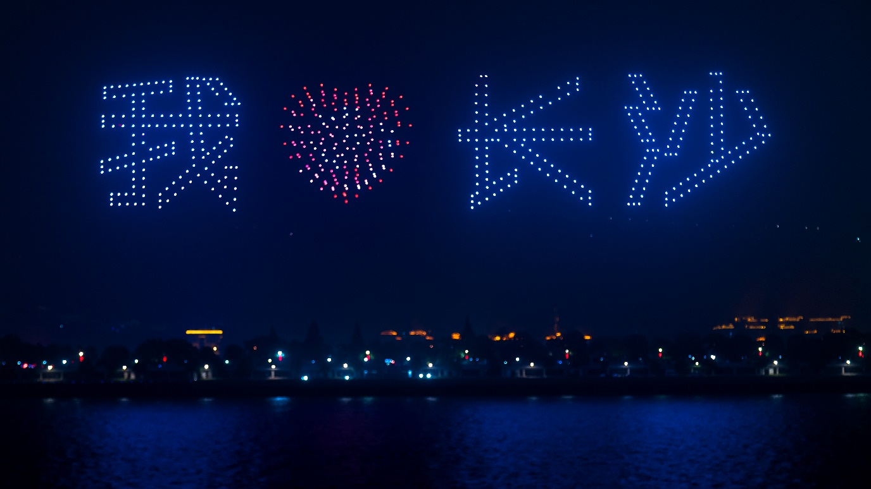
② “致敬达芬奇”全球光影艺术体验大展
长沙IFS联动意大利达芬奇博物馆，展览由意大利达芬奇博物馆馆长亲任策展人，得到长沙市政府大力支持，成功地将达芬奇的手稿和绘画作品从意大利带到了长沙。以手稿、油画、实物、VR体验全方位呈现全能才巨匠达芬奇在艺术、科技等多领域成就，为长沙市民带来全新的沉浸式光影艺术体验 。
“致敬达芬奇”活动视频 : https://www.bilibili.com/video/BV1TK4y1s7Rm
在活动公开开展前为VIP提供了特别的导览和促销活动，母亲节期间也为母亲安排了特别导览和促销。举行一系列的家庭活动，例如绘画工作坊，以在城市推广艺术。
活动成效 (Results) :
加强长沙IFS的品牌地位；门票销售额RMB 200,000；观展人数11,000 。
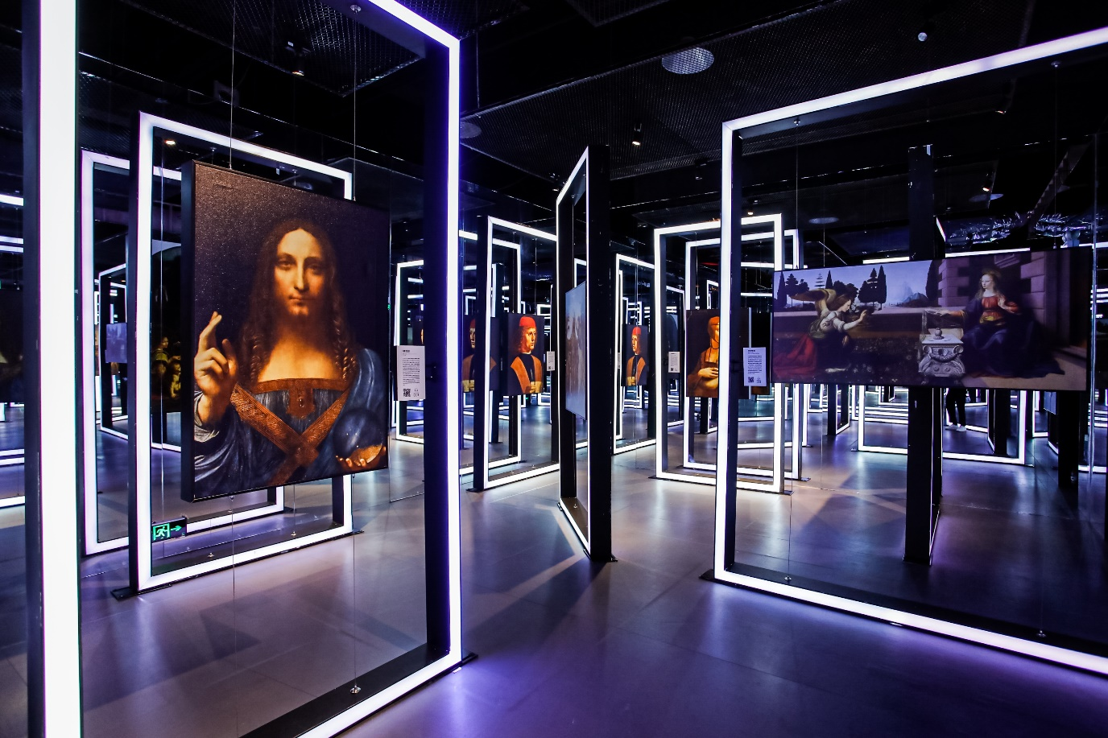

③ BOUNDLESS FUTURE·无境世界: 3D Mapping
联动视觉艺术家林子楠携手把3D Mapping首秀带到长沙。艺术家将天方地圆“Unlimited”的东方哲学与长沙IFS的现代建筑自然交互，通过视觉艺术、结构、材质与光影手法的融合，在夜晚以光影注入生命，带来流动的视觉盛宴，吸引大量时尚潮人前来打卡。
林子楠3D Mapping 活动视频 : https://www.bilibili.com/video/BV1ny4y1p7vK/
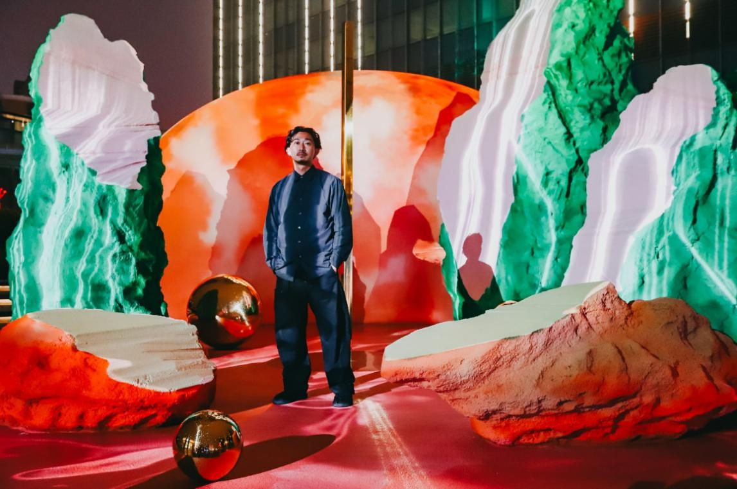
④ 360°光影互动
结合体感技术，在光影互动体验中将随机出现三个主题，代表光、未来、微笑，市民对应感应器，即可让画面跟着身体律动，带长沙市民感受传统文化及现代创意文化的魅力，体验沉浸式灵动空间。
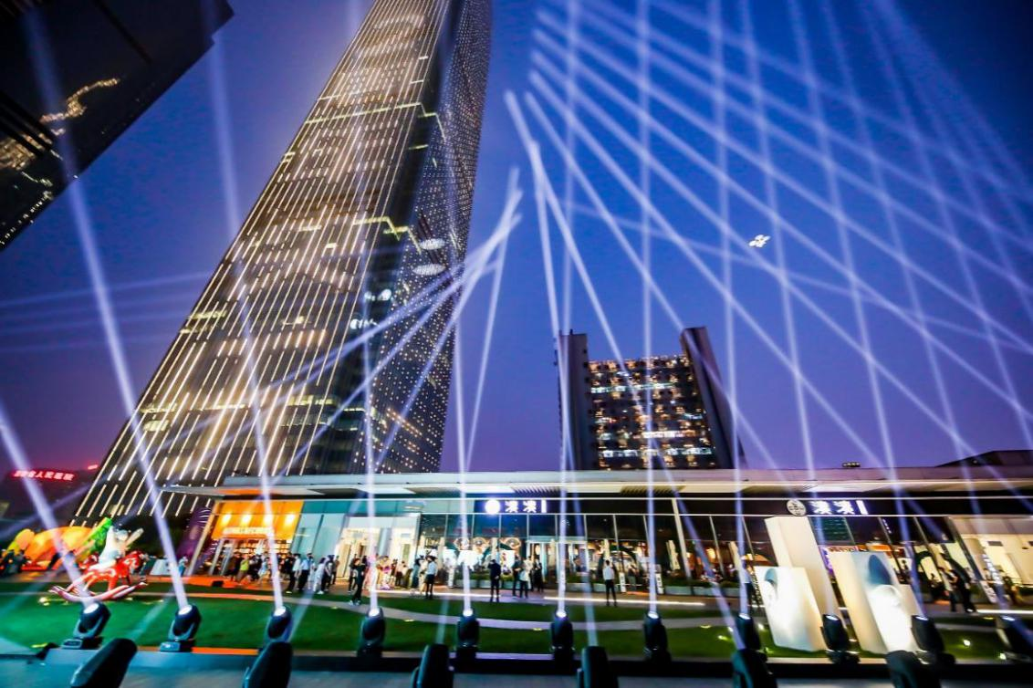
⑤ 潮流之光·春日时尚大秀 2020SS Fashion Show
长沙IFS以未来与微笑为主题，与Rayban，Mo＆co，Staccato，Hardy Hardy和êtrepar lee等十个国际和国内品牌合作，以展示2020年最新的潮流时尚单品。
活动成效：
超100名商场及品牌VIP、媒体及KOL出席活动；
活动取得了非常正面的结果，在国家电视频道上有超过7000万曝光。
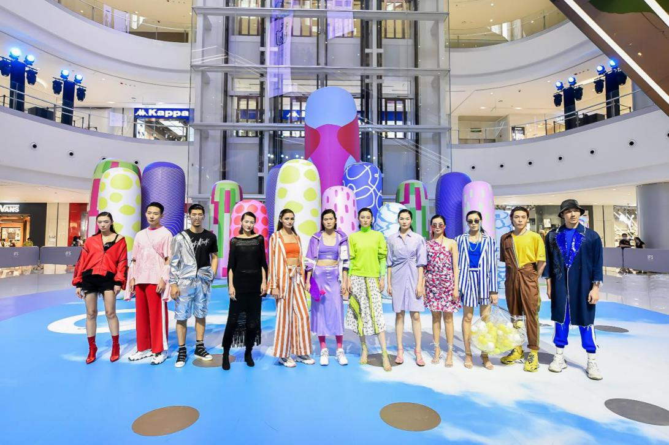
⑥ CSIFS×FUNIONLabs—循环次元·天台草地趣市集 （租户联动）
长沙IFS秉承环保再生的，联动 FUNIONLabs，首进华中的多抓鱼（国内粉丝量高达600万）和场内租户，共同打造“循环次元·天台草地市集 ”。
活动当天主办方对市集进行了时长三小时的现场直播。摩登音乐台主持人王大可及众多媒体纷纷到场，更有著名音乐人摩登天空CEO沈黎晖到场观看。
活动成效 (Results) :
市集摊主进行反馈：「在长沙IFS市集一天的营业额抵过其他市集的10天。」
直播观看量：85,000。
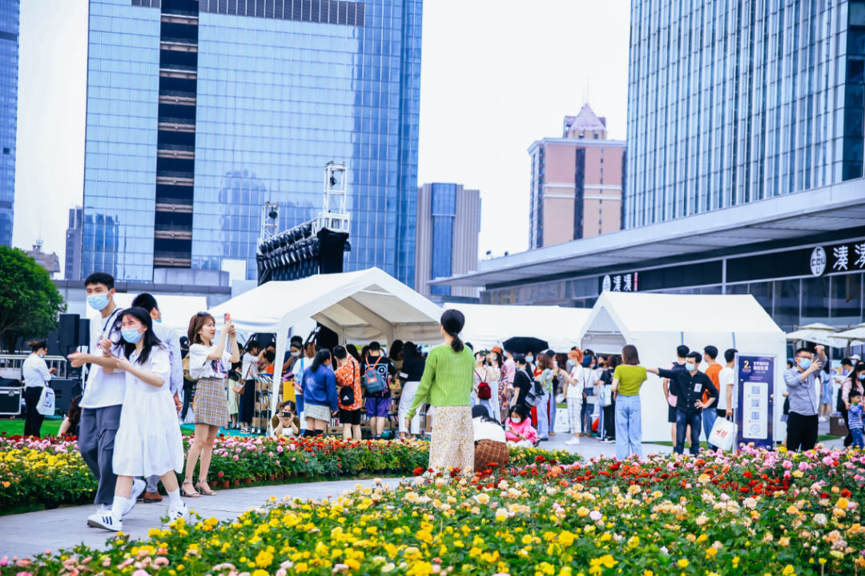
B) 品牌营销和活动: “Smile”
① 春日花海
长沙IFS在L7雕塑花园打造梦幻玫瑰花海，绽放于城市半空，唤醒逐渐复苏的城市，在疫情下传递我们的爱与温暖。
联同SONY在5月8日「世界微笑日」举办在线摄影比赛, 并在社交媒体上运用的标签话题 (Hashtags#)，让该比赛在24小时内迅速传播开来。
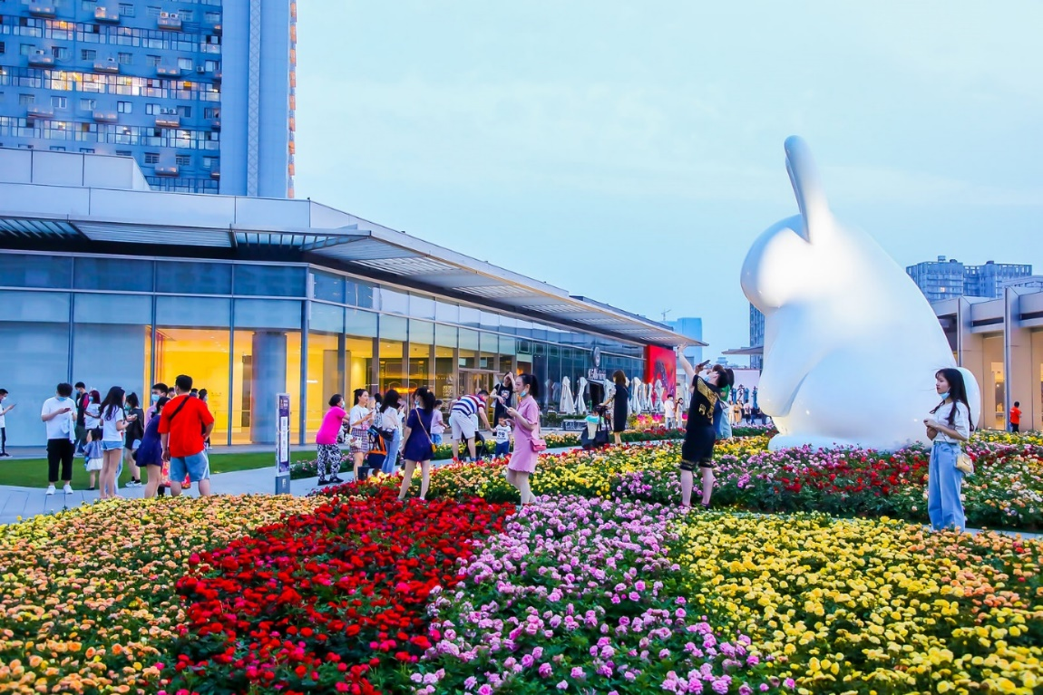
② 霓虹灯打卡装置 & 爱的迷宫·点亮520LOVE
除了有玫瑰花海， L7雕塑花园还有２个以“爱”为主题的交互式灯光装置。
为了传递爱的讯息，长沙IFS打造了爱的迷宫装置，这是一款包含互动游戏与霓虹灯的打卡装置。该游戏吸引多对情侣、时尚潮人及小朋友们参与互动并打卡拍照，感受爱的欢乐与悸动，向各个年龄段的人传递爱的信息。
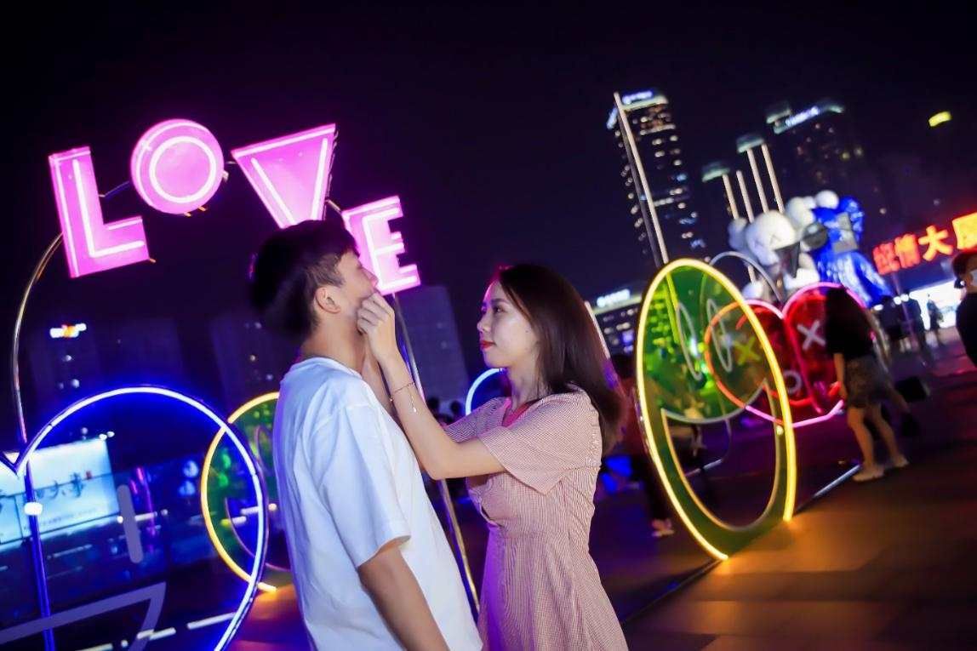
③ Let's-Fight 不倒翁乐园
在L3中庭放置了巨大而色彩艳丽的不倒翁装置。参加者感觉就像在超现实感官世界中玩耍，这有助他们缓解精神压力，领悟不屈不挠的不倒翁精神，笑对人生。该装置还适合亲子家庭，允许不同年龄段的人参与，享受和体验玩乐的趣味娱乐。
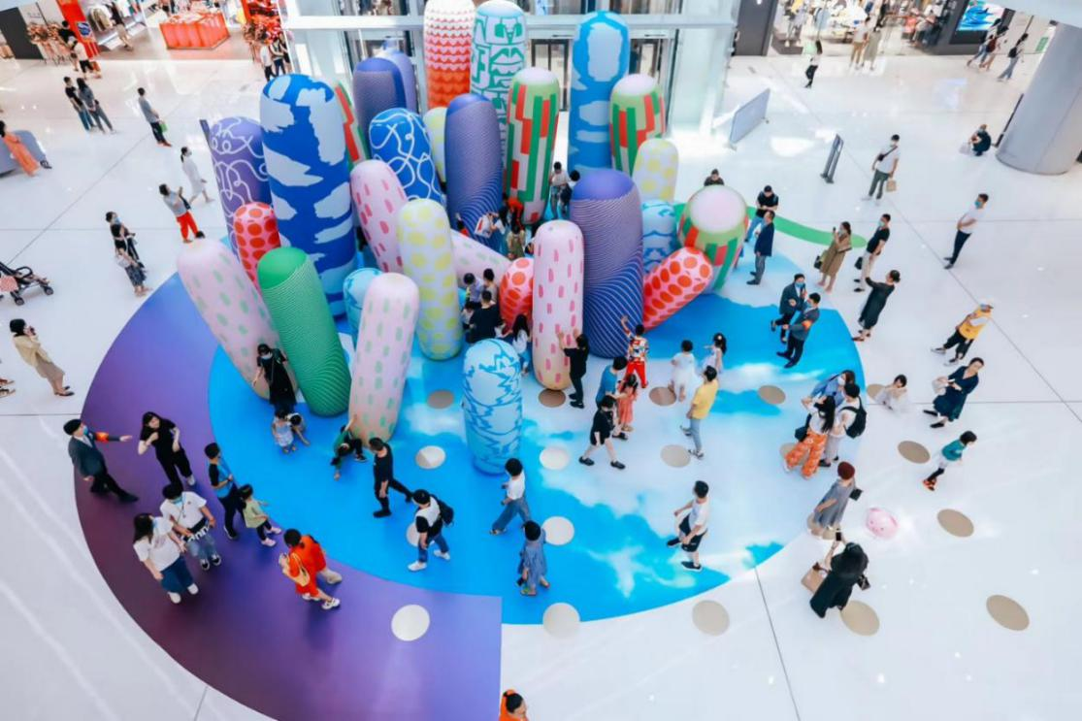
④ 潮流之光·春日限定街头快闪
在整个５月，互动舞者和表演者会惊喜地出现在长沙IFS各个角落进行巡游，为购物者带来微笑和欢乐。 更在520情人节和母亲节当天有爱的主题巡游表演，为来到长沙IFS的购物者营造了一种充满乐趣的氛围。
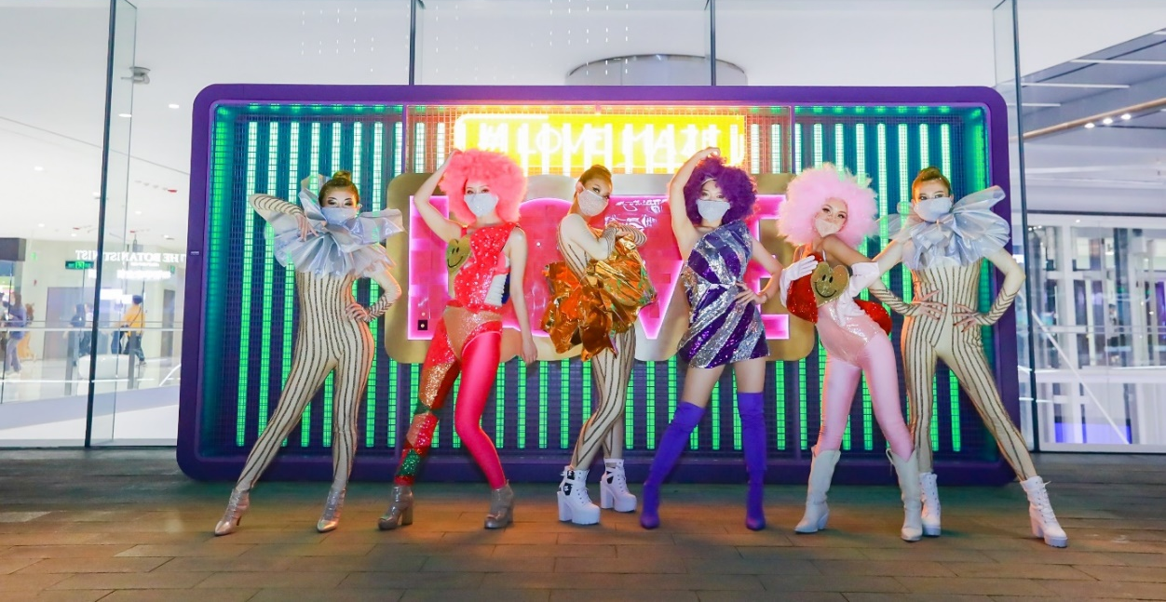
C）数字营销
笑乐无限 – L7互动屏H5互动
“笑乐无限” H5是一个舒压的互动体感游戏，在L7空中花园将人与超大型户外显示屏联系起来。活动联动多家租户上线，参加者可以通过消灭屏幕上哭脸的游戏来兑换商户优惠券，并生成祝福海报，分享给朋友。
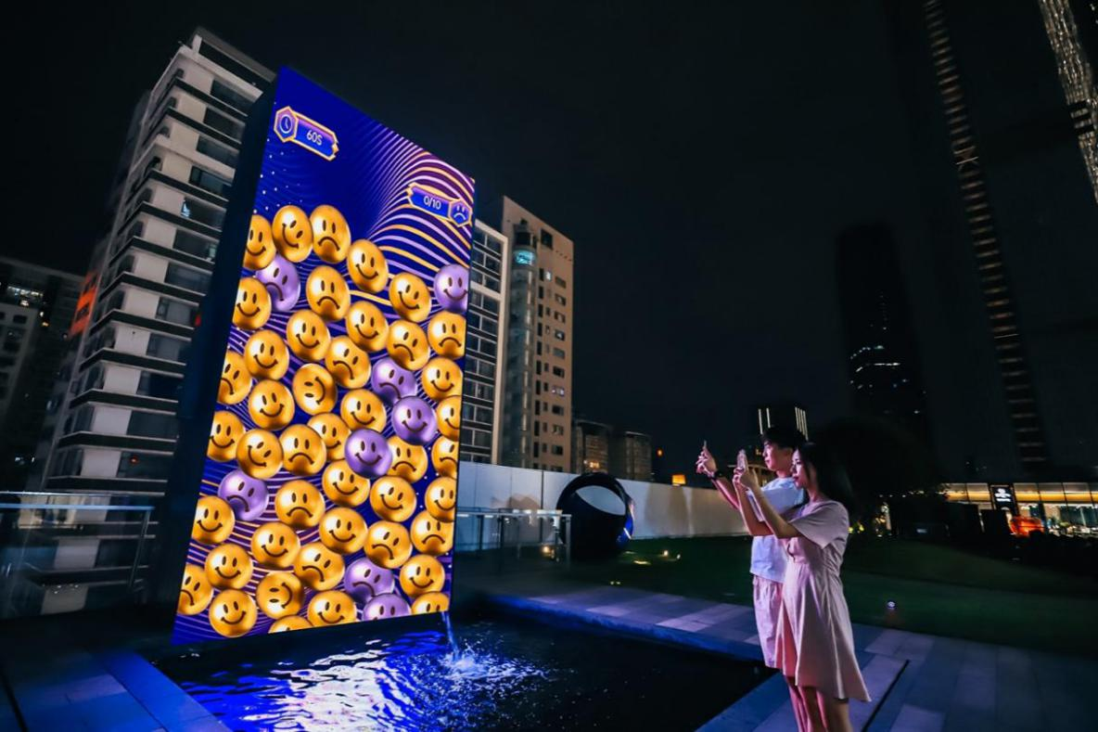
这就是爱
情侣可以透过手机， 在长沙IFS的超大型户外显示屏来表达自己的爱意。
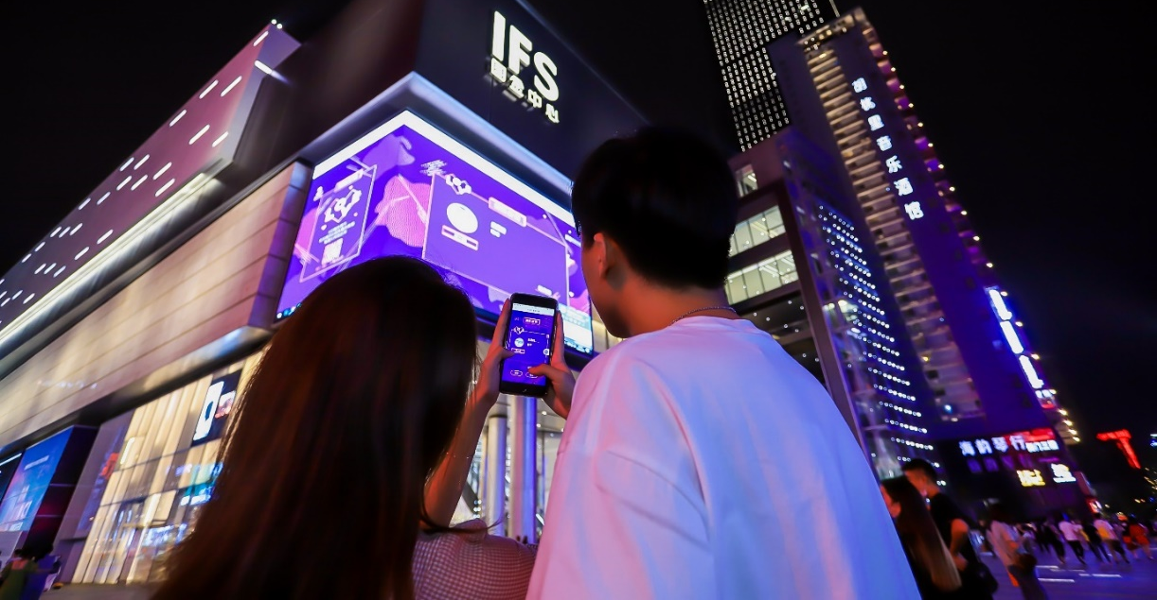
直播
长沙IFS与FM97.5 摩登音乐台、新浪湖南和湖南卫视合作，推出了长达三个小时的长沙IFS 2周年现场直播节目，活动回顾也在长沙IFS官方微博、官方抖音直播间、 摩登音乐台和新浪湖南回播。
长沙IFS更联动抖音、湖南经视，在抖音、芒果V直播平台进行两个小时的“宅家云逛街”官方直播，带出客人在疫情下也可以安在家中享受购物的乐趣。直播邀请了经视主持人端木聆莎（抖音获赞量15.5万）、VIP大使、商家代表现场直播探店分享。直播更新加入双人探店连麦的方式，实现顾客在同一屏幕看到不同的店铺实景。
活动成效 (Results)：观看量 8,000,000+；互动量 720,000+。
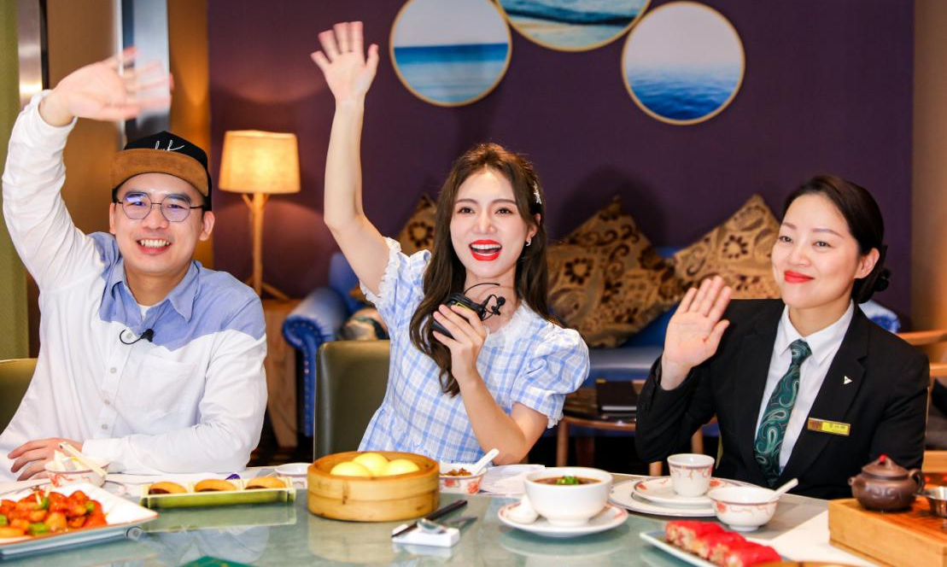
"幸运2"惊喜礼遇抽奖
将”幸运2”大抽奖的机制以H5数字化 – 顾客凭当日2张消费小票便可在H5参与抽奖一次
社群媒体活动(Social Media Campaign)
联同SONY在5月8日「世界微笑日」举办在线摄影比赛, 并在社交媒体上运用的标签话题 (Hashtags#)，让该比赛在24小时内迅速传播开来。
活动成效 (Results) ：24小时阅读量 100,000；话题页讨论度 3,000,000。
网红& 微网红 (KOLs and Micro-Influencers)
长沙IFS充分利用社交媒体的力量，邀请KOL参加各种活动，并在社交媒体上分享他们的经验。
长沙IFS 更利用标签 “#长沙IFS二周年” 并分享艺术家林子楠的作品来制造回响并引起微网红的互动分享。
活动成效 (Results) : 覆盖人数 13,700,000；阅读量 6,000,000+。
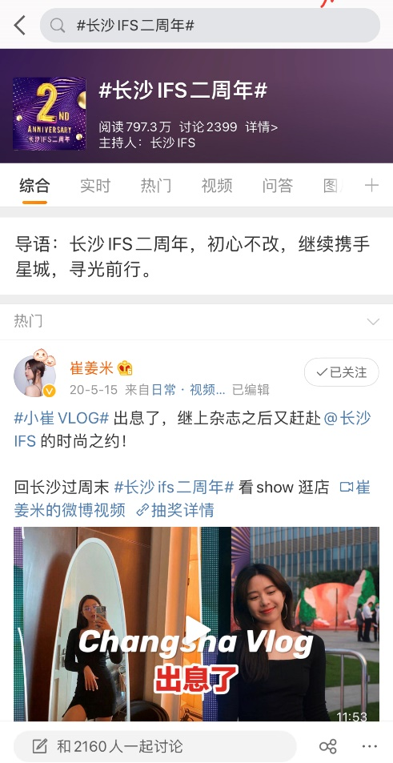
忠诚计划（Loyalty Program）
长沙IFS以I.F.S.为主题，与第三方和租户合作，推出一系列独家活动，促销和纪念赠品。
VIP 工作坊
大疆无人机体验课堂&大疆机甲大师体验课: 联动租户dji大疆举办；520 甜蜜调酒课堂：联动租户105 Whiskey举办；520 甜蜜蛋糕DIY课堂: 联动租户Ole 举办小小达芬奇国际少儿绘画大赛: 联合意大利达芬奇博物馆，长沙市政府及慈善团体—嫣然天使基金合作举办。
VIP 活动
二周年积分秒杀限量独家产品，会员可用积分在CSIFS微信商城参与兑礼活动；VIP 优先提前参与 “致敬达芬奇”全球光影艺术体验大展。
二周年积分抽奖
VIPs于当日累计消费满20,000元，即可获赠幸运抽奖机会一次，带动销售RMB 8800万。
长沙IFS二周年礼遇 – 舒压礼品
为不同消费水平的会员提供三种礼品，包括长沙IFS限定版舒压球，香熏蜡烛和艺术家林子楠先生的陶瓷艺术品。
D）媒体宣传 (Public Relations)
媒体报道–各种各样的活动吸引了来自不同类型媒体的广泛报道，包括时尚，设计和艺术方面的主流媒体。
全国媒体: 人民日报网、新浪网、HYPEBEAST时尚生活杂志、YOHO潮流志、新潮流+等；本地媒体: 湖南都市频道、湖南经视、湖南公共频道、雅昌艺术、设计长沙等。
媒体报道– CSR活动“有爱有光”
长沙IFS 联动湖南省盲协及湖南公共频道推出“有爱有光”主题公益活动，重点关注视障人群。九龙仓义工队一对一地将视障朋友带到了湖南最高点，感受不一样的长沙。
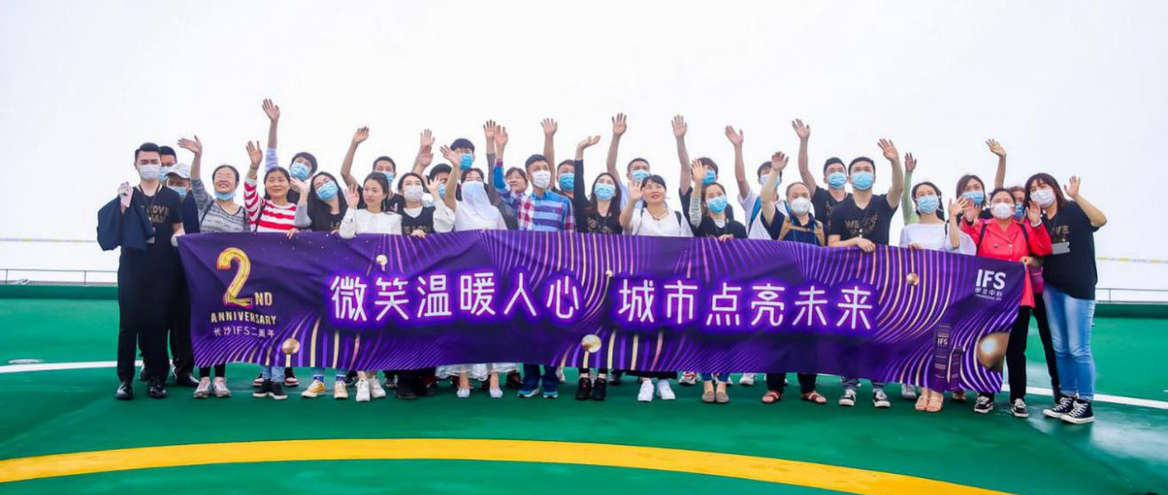
明星合作–“城市追光者”代言人
湖南卫视、湖南经视主持人、摩登音乐台主持人、乐队主唱及各圈层意见领袖，化身“城市追光者”，为长沙IFS二周年代言发声，明星如青年女高音李桑盈、湖南卫视双语主持人李映瑾、湖南经视主持人雷璐等及各圈层意见领袖，化身“城市追光者”，为长沙IFS二周年代言发声，为长沙市民传递爱与微笑。
活动成效：浏览量1,400,000,000,000；媒体价值RMB 940,000；话题互动：3,000,000+。
5月的总成效：强化长沙IFS的品牌地位；销售额自开业以来达到最高记录；销售RMB 574Mil, 年销售同比增长+51%；VIP 积分销量: 5,450,000 积分 (相等于 RMB 5,450,000)。
六月：维持动力
五月份的活动成功地提升了长沙人民的购买力。长沙IFS在6月继续保持势头，旨在消除负面情绪，并继续振奋人民士气。
活动:
幸运“2” 惊喜礼遇抽奖及身份证“2”活动
以”2”作为噱头，顾客可凭2张消费小票（同日）或双生儿登记即可参与2周年幸运抽奖活动；身份证号码后4位数字含”2” 字即可享全场26家餐饮特别优惠奖赏。
VIP 会员升级礼遇
在限定活动期间进行会员升级即可得到特别礼遇。
持续进行的“致敬达芬奇”展览相关活动
活动成效：VIP销售额RMB 386Mil，年销售同比+80%。
营销效果与市场反馈
强化长沙IFS的品牌地位；为长沙城市及市民带来欢乐及温暖。
销售额高达RMB 1,068Mil, +42% YOY；
VIP销售: RMB 782Mil, +84% YOY；
VIP会员: +60,000, +15% YOY；
社交平台粉丝量: +150,000, +106% YOY；媒体覆盖: >1.4 billion。

